ASSUNTO:. REITERO A INDICAÇÃO 404/2015 QUE SOLICITAVA A CONSTRUÇÃO DE CANALETA NA RUA ÉRICO VERÍSSIMO NO JARDIM LINDA CHAIB.

DESPACHO

SALA DAS SESSÕES ____/____/_____

PRESIDENTE DA MESA

REQUERIMENTO Nº , DE 2016

SENHOR PRESIDENTE,
SENHORES VEREADORES,

Considerando que, a situação continua a mesma e que vem causando transtorno aos moradores.

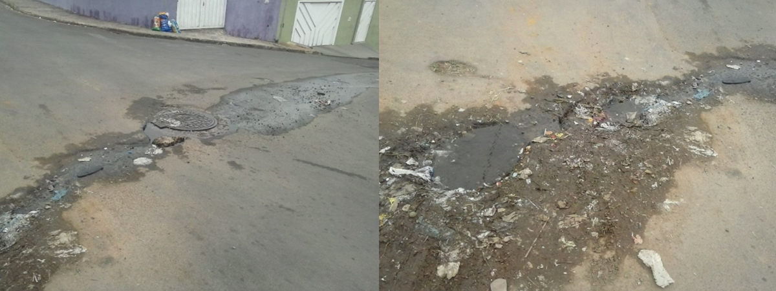

REQUEIRO a mesa, após ouvir o douto plenário que oficie o Exmo. Sr. Prefeito Luiz Gustavo Antunes Stupp reiterando a indicação 404/2015 que solicitava construção de canaleta na Rua Érico Veríssimo no Jardim Linda Chaib.

SALA DAS SESSÕES “VEREADOR SANTO RÓTOLLI”, aos 11 de agosto de 2016

VEREADOR LUIS ROBERTO TAVARES

